УДК 614.8.
ЕФЕКТИВНІСТЬ ЗАСТОСУВАННЯ БЕЗПІЛОТНИХ АВІАЦІЙНИХ КОМПЛЕКСІВ ОБЛАДНАНИХ ТЕПЛОВІЗІЙНИМИ ЗАСОБАМИ ІНФРАЧЕРВОНОГО СПЕКТРУ СПОСТЕРЕЖЕННЯ ДЛЯ МОНІТОРИНГУ ПРОЦЕСУ ГАСІННЯ ПОЖЕЖ В ЕКОСИСТЕМАХ
Дмитро ЛОБОДА, ад’юнкт, Львівський державний університет безпеки життєдіяльності

Безпілотні авіаційні комплекси під час гасіння пожеж в екосистемах стали перманентним засобом зовнішнього спостереження для рятувальників. Здійснення гасіння пожеж травостою, чагарників та опалого листя в лісових господарствах, пожеж в екосистемах із торф’яними включеннями неможливо уявити без застосування сучасних засобів візуального спостереження інфрачервоного спектру.
Ключові слова: БпАК, дрон, пожежа в екосистемі, моніторинг розвитку параметрів пожежі, теплові сигнатури, засоби інфрачервоного спектру спостереження.

EFFECTIVENESS OF THE APPLICATION OF UNMANNED AVIATION COMPLEXES EQUIPPED WITH THERMAL VISION DEVICES OF THE INFRARED SPECTRUM OF OBSERVATION FOR MONITORING THE FIRE EXTINGUISHING PROCESS IN ECOSYSTEMS
Dmytro LOBODA, Postgraduate, Lviv State University of Life Safety, Lviv, Ukraine

Unmanned aerial systems during fire extinguishing in ecosystems have become a permanent means of external observation for rescuers. Extinguishing fires in grass, shrubs and fallen leaves in forestry, fires in ecosystems with peat inclusions is impossible to imagine without the use of modern means of visual observation of the infrared spectrum.
Keywords: UAV, drone, fire in the ecosystem, monitoring the development of fire parameters, thermal signatures, means of infrared spectrum observation.

У 2025 році в Україні зафіксували 61 865 пожеж у природних екосистемах та на відкритих територіях. Із них у природних парках, лісових господарствах та інших ландшафтних екосистемах 1668 (пожежі травостою в т. ч. із торф’яними включеннями), а на відкритих територіях 60197 (пожежі сухої трави, сухого листя у лісових господарствах, пожежі торфополів). Про це повідомляє Державна служба з надзвичайних ситуацій у відповідь на запит ГО «Екодія». Найчастіше пожежі виникали через людську недбалість: необережне поводження із вогнем та потрапляння іскор, або вогню на суху траву чи листя. Загальні матеріальні втрати від цих пожеж у 2025 році склали понад 2,1 млрд грн. Із цієї суми близько 408 млн грн — це знищене майно, інфраструктура, техніка тощо. Ще в понад 1,7 млрд грн оцінюються шкода довкіллю, наслідки для здоров’я людей та економіки. У ДСНС уточнюють, що ці дані не враховують тимчасово окуповані території, оскільки там українські органи влади не мають повного доступу й не можуть збирати всю необхідну інформацію.
Особливістю гасіння таких пожеж є не тільки підвищена небезпека швидкого розповсюдження на великі площі, а і наявність ділянок із складними умовами ландшафту де значно ускладняється звичний процес проведення візуальної розвідки пожежі.
Безпілотні авіаційні комплекси із спеціалізованим навісним корисним навантаженням інфрачервоного спектру спостереження під час гасіння пожеж в екосистемах являються незамінним засобом зовнішнього спостереження. Станом на сьогоднішній день підрозділи пожежно-рятувальної служби ДСНС України набули значний досвід застосування безпілотних авіаційних комплексів у гасінні такого типу пожеж. Під час гасіння таких пожеж застосовуються новітні вітчизняні розробки із безпілотного авіапарку українських рятувальників (зображено на Рис.1-2.). Зокррема це безпілотні авіаційні комплекси «Skyeton ACS-3» із радіусом польоту 1000 км та часом роботи 28 годин і «Sirko-2M1» із радіусом польоту 30 км та часом роботи до 2 годин.

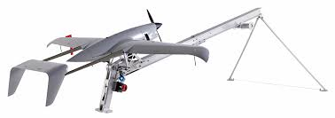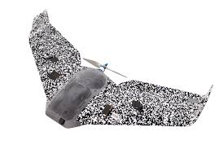
Рис.1-2. Зображення безпілотних авіаційних комплексів, «Skyeton ACS-3» та «Sirko-2M1» українського виробництва.

В засобах масової інформації широко висвітлювалася пожежа що виникла на території Вільчівського, Бенівського та Луб’янівського лісництв Київської області у вересні 2024 року. Зазначається, що низова пожежа виникла 3-го вересня із загоряння трав’яного настилу та лісової підстилки на площі 20 гектар, а станом на наступну добу вже сягнула площі 550 гектар та перейшла у верхову. Для ліквідації лісової пожежі було залучено понад 200 працівників ДСНС та лісового господарства та 50 одиниць техніки, зокрема пожежні автомобілі, трактори, автоцистерни та безпілотна авіація, зокрема безпілотні авіаційні комплекси «Skyeton ACS-3» та «Sirko-2M1». Стоп кадр відеоряду із моніторів спостереження штабу пожежогасіння в ході ліквідації даної пожежі, що онлайн передавалося із засобів інфрачервоного спектру спостереження зазначених БпАК зображено на рис. 3-4. Загальна площа охоплена вогнем у зазначених лісництвах склала понад 3500 гектар. Працівники, що залучалися до гасіння були додатково забезпечені ранцевими вогнегасниками, а також бензопилами та іншим спеціалізованим шанцевим інструментом. Гасіння пожежі ускладнювали велика кількість торфовищ та відсутність вододжерел. Загалом пожежонебезпечний сезон літа осені 2024 року характеризувався екстремальною посухою через високі середньомісячні температури та відсутністю опадів.

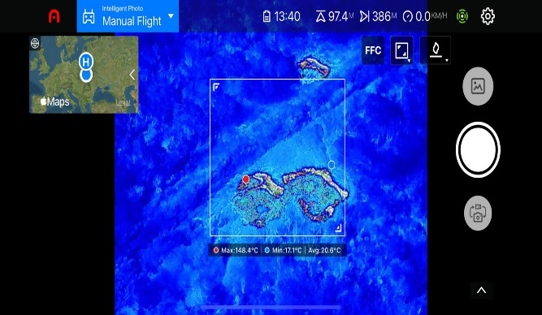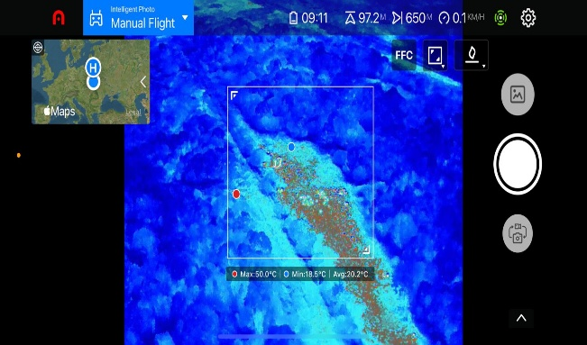
Рис. 3-4. Фото із пульта керування оператора БпАК із засобами інфрачервоного спектру спостереження під час гасіння пожежі в екосистемі.

Складний ландшафт та наближеність місцевості можливого розповсюдження пожеж до зони проведення бойових дій унеможливлюють застосування пожежної авіації ставлять підрозділи пожежно-рятувальної служби перед новими викликами. Ці фактори висувають питання оснащеності передовими сучасними засобами тепловізійної та візуальної аеророзвідки на перший план. На рис. 5-6 зображено ділянку лісового господарства під час пожежі, яку може спостерігати (транслювати) оператор БпАК через пульт керування у звичайному та інфрачервоному режимі спостереження.

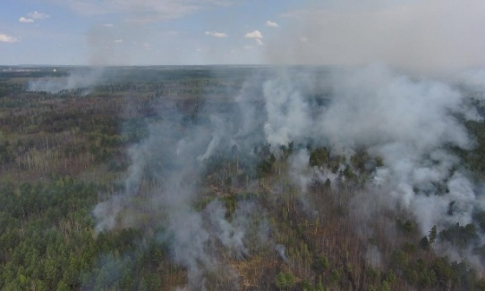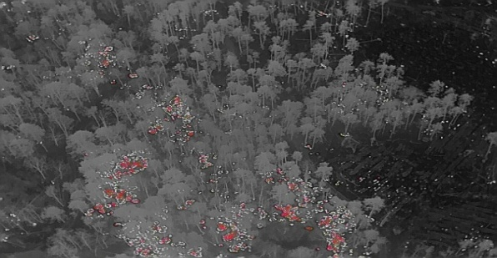
Рис.5-6. Фото ділянки лісу під час пожежі у режимі онлайн відеоспостереження та з увімкненим режимом тепловізійного онлайн спостереження.

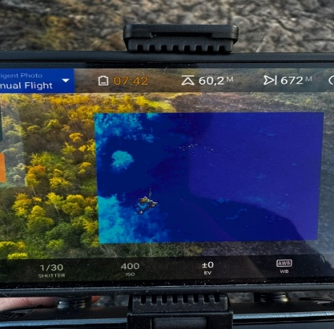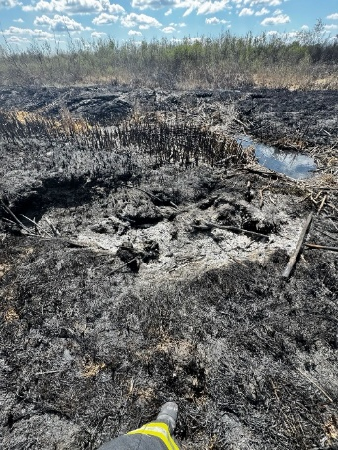
Рис.7-8. Фото ділянки пожежі в екосистемі зробленої за допомогою БпАК із висоти 60м та ця сама ділянка пожежі на місцевості..

Неможливість застосування пожежної авіації для розвідки пожеж в екосистемах ставлять підрозділи пожежно-рятувальної служби перед новими викликами. Враховуючи це, основними завданнями підрозділів аеророзвідки при їх забезпеченні БпАК із засобами інфрачервоного спектру спостереження являються:
- Постійний моніторинг безпеки рятувальників;
- Визначення кількості окремих осередків пожежі в екосистемі та напрямку поширення фронту кожної із них;
- Координація дій пожежно-рятувальних підрозділів;
- Пошук потерпілих та загиблих;
- Використання тепловізійних камер для оцінки температури сигнатур в межах екосистеми, моніторинг температури на поверхні згарищ з метою уникнення повторних загорянь;
- Оцінка масштабів пожежі в екосистемі та нанесених нею збитків.

ЛІТЕРАТУРА
1. Кирилів Я. Б., Калужняк, І. І., Литовченко, А. О. (2024). Використання БПЛА для виявлення та гасіння лісових пожеж в умовах війни.
2. Товарянський, В. І., Кузик, А. Д. (2016). Дослідження пожежі молодих соснових насаджень.
3. Сукач Р.Ю. (2021). Підвищення ефективності гасіння низових пожеж в екосистемах.

REFERENCES
1. Kyryliv Ya. B., Kaluzhniak, I. I., Lytovchenko, A. O. (2024). Vykorystannia BPLA dlia vyiavlennia ta hasinnia lisovykh pozhezh v umovakh viiny.
2. Tovarianskyi, V. I., Kuzyk, A. D. (2016). Doslidzhennia pozhezhi molodykh sosnovykh nasadzhen.
3. Sukach R.Yu. (2021). Pidvyshchennia efektyvnosti hasinnia nyzovykh pozhezh v ekosystemakh.

